ĐỀ KIỂM TRA HỌC KÌ I
ĐỀ 1
Phần I. Trắc nghiệm: Khoanh tròn vào chữ cái đứng trước câu trả lời đúng
Câu 1. Giá trị của $\left|-0,4\right|$ là:
A. 0,4 | B. – 0,4 | C. $±$0,4 | D. 0
Câu 2. Kết quả của phép tính $\frac{3}{4}+\frac{1}{4}.\frac{-12}{20}$ là:
A. $\frac{9}{10}$ | B. $-\frac{6}{10}$ | C. $\frac{3}{5}$ | D. $\frac{2}{5}$
Câu 3. Tìm số lớn nhất trong các số sau: $-\sqrt{46};\sqrt{48};-\sqrt{50};\sqrt{47}$
A. $-\sqrt{46}$ | B. $\sqrt{48}$ | C.$-\sqrt{50}$ | D. $\sqrt{47}$
Câu 4. Cho $∆ABC$ có $\hat{A}=90°$. Khẳng định nào sau đây là đúng?
A. $\hat{B}+\hat{C}=90°$ | B. $\hat{B}+\hat{C}>90°$ | C.$\hat{B}+\hat{C}≠90°$ | D. $\hat{B}+\hat{C}<90°$
Câu 5. Qua điểm A nằm ngoài đường thẳng d có bao nhiêu đường thẳng song song với d?
A. Không | B. Một | C. Hai | D. Vô số
Câu 6. Cho $∆ABC=∆MNP$. Khẳng định nào sau đây là sai?
A. AB = MN | B. $\hat{C}=\hat{P}$ | C. BC = MP | D. $\hat{B}=\hat{N}$
Câu 7. Lan làm thí nghiệm đun sôi nước tinh khiết trong điều kiện bình thường và đo nhiệt độ của nước tại một số thời điểm sau khi bắt đầu đun được kết quả như sau:
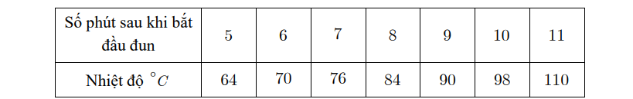
Giá trị nào không hợp lí trong dữ liệu về nhiệt độ của nước mà Lan thu được?
A. 110 | B. 98 | C. 64 | D. 76
Câu 8. Thông tin về các môn học yêu thích nhất của 120 học sinh khối 6 được cho bởi biểu đồ sau:
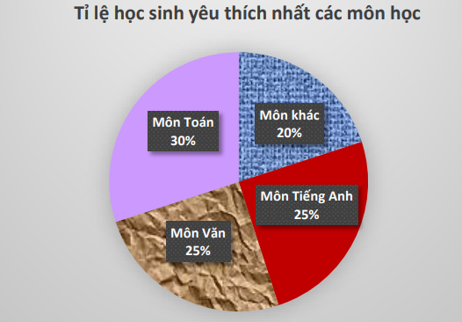
Số học sinh thích môn Toán nhiều hơn số học sinh thích môn Văn là:
A. 7 | B. 6 | C. 5 | D. 4
Phần 2. Tự luận
Bài 1. Thực hiện phép tính:
- $\frac{2}{3}.\left(-6\right)+0,25:1\frac{1}{4}$ b) $0,2:\sqrt{\frac{7}{121}}+\frac{7}{3}.\left|-15+9\right|-{\left(\frac{1712}{2023}\right)}^{0}$
Bài 2. Tìm x, biết:
- $2x-0,5=x+\frac{1}{4}$ b) $\left|x+\frac{2}{3}\right|-2=\frac{1}{5}$
Bài 3.
- Kết quả tìm hiểu về khả năng tự nấu ăn của các bạn học sinh lớp 7A được cho bởi bảng sau:
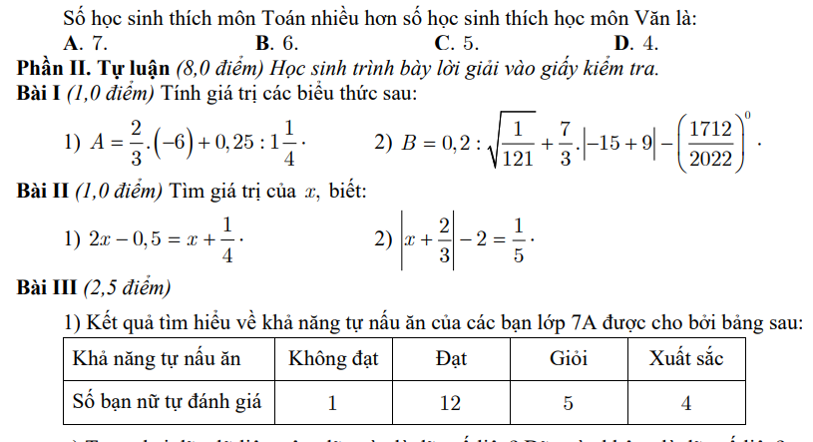
- Trong hai dãy dữ liệu trên, dãy nào là dãy số liệu? dãy nào không là dãy số liệu
- Dữ liệu trên có đại diện cho khả năng tự nấu ăn của các bạn 7A được không? Tại sao?
- Ngày 12/12/2022, An khảo sát dự đoán của tất cả các bạn lớp 7B về đội vô định World cup 2022 của bốn đội vào vòng tứ kết (mỗi bạn chỉ được chọn một đội) thu được kết quả như sau:
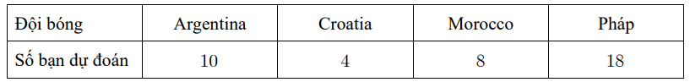
- Tính số bạn tham gia cuộc khảo sát
- Tính tỉ lệ các bạn trong lớp 7B dự đoán đội vô địch World cup 2022 của bốn đội trên
- Hoàn thiện biểu đồ sau biểu diễn kết quả dự đoán đội vô địch World cup 2022 (HS vẽ trực tiếp vào biểu đồ dưới đây)
- 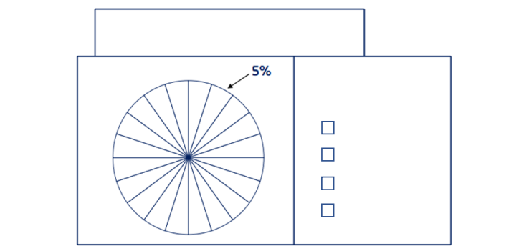
Bài 4.
